# 测试随机生成功能

进入游戏，可看到数码界面

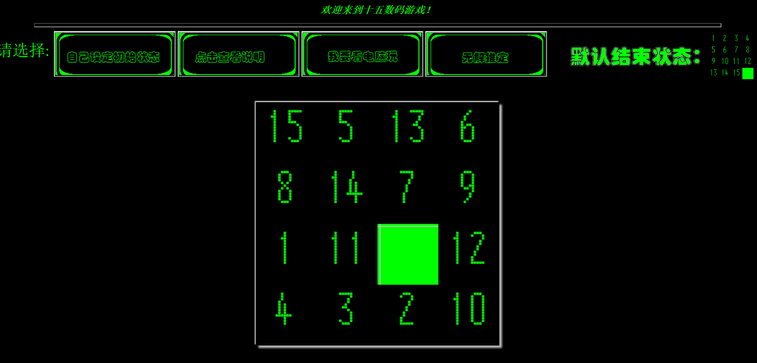

刷新网页或点击重新开始

网页的数字是随机生成的

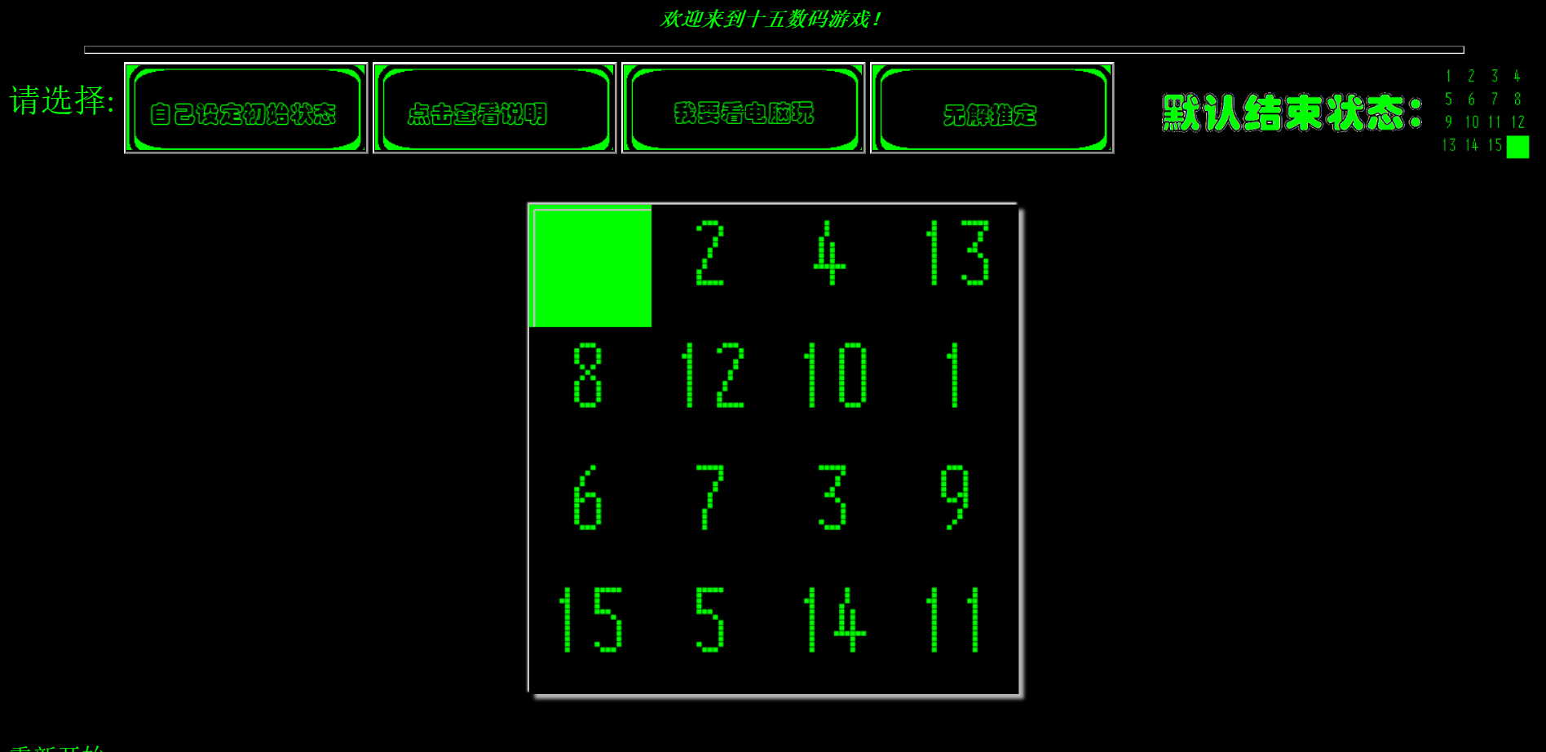

# 测试自己设定初始状态

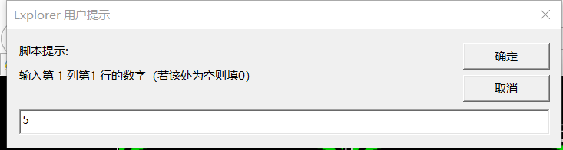

按从上到下，从左到右输入数据

5 1 2 4

9 6 3 8

13 15 10 11

14 0 7 12

输入成功

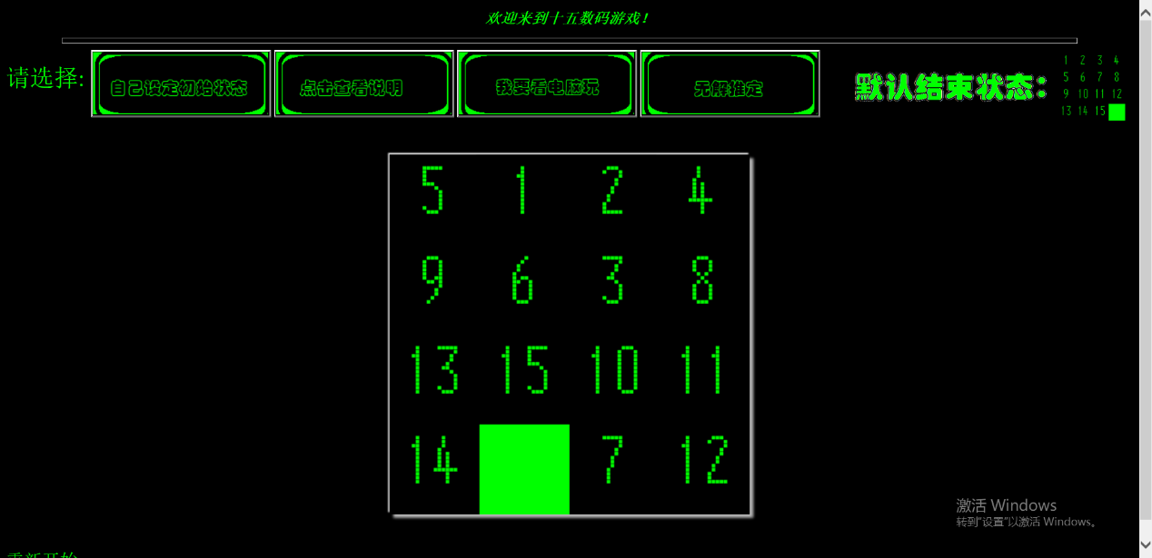

# 无解推定

点击无解推定按钮，提示有解（要想看机器跑代码必须无解推定）

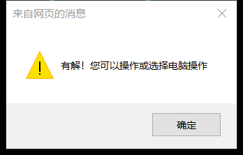

# 电脑玩

点击看电脑玩按钮，第一步会没有变化，这是显示初始状态，再点一次即可

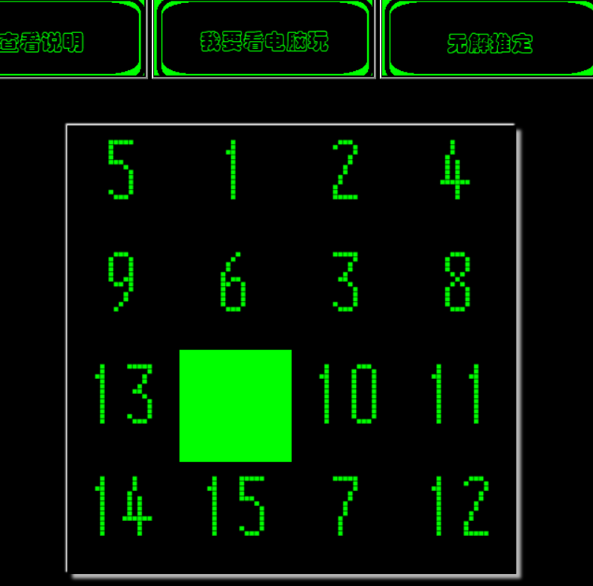

找到解的提示

